《Python进阶课》实验指导书

数据可视化与分析

1.简介
本指导书将帮助你了解如何使用Python和常见的数据分析库，对成绩数据进行可视化和分析。你将学习绘制直方图、柱状图以及箱线图，从而更好地理解成绩分布和统计特征。
首先，你需要导入必要的库和读取数据。确保你已经安装了numpy、pandas、networkx、matplotlib和openpyxl库。
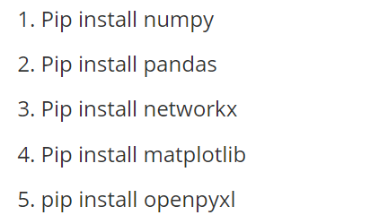
NumPy（Numerical Python）
简介： NumPy 是Python中科学计算的基础库，提供了高性能的多维数组对象（ndarray）以及各种数学函数，可以用于数组操作、线性代数、傅里叶变换等。
主要功能： 提供多维数组对象、广播功能、数学函数、线性代数、随机数生成等。
优势： 高性能的数组操作，能够有效地进行数值计算和数据处理。
pandas
简介：pandas 是一个数据处理和分析库，提供了DataFrame和Series等数据结构，用于处理和操作结构化数据。
主要功能： 提供DataFrame（类似表格）和Series（类似一维数组）数据结构，支持数据读取、清洗、转换、合并、分组等操作。
优势： 简化数据处理和分析，能够处理不同类型的数据，如时间序列数据、表格数据等。
Matplotlib
简介：Matplotlib 是一个用于绘制各种图表和可视化的库，可以创建线图、柱状图、散点图、饼图等多种图表类型。
主要功能：提供了丰富的绘图功能，能够制作各种类型的静态、交互式和动态图表。
优势：方便创建各种数据可视化，为数据探索和沟通提供了强大工具。
在数据科学和分析项目中，通常会同时使用这三个库，以处理和分析数据，并通过图表将数据进行可视化展示。例如，你可以使用NumPy来处理数据、计算统计特征，使用pandas来清洗和转换数据，最后使用Matplotlib来创建图表以呈现分析结果。
Networkx
NetworkX 是一个用于创建、操作和研究复杂网络（图）的Python库。它提供了一系列用于图论和网络分析的工具和函数，允许你构建、可视化和分析各种类型的网络结构，包括社交网络、物流网络、生物网络等。
openpyxl
openpyxl 是 Python 中一个用于读写 Excel 2007+（.xlsx/.xlsm）文件的强大库，支持复杂的表格操作，如单元格样式设置、公式计算、图表生成等。
核心功能
读取和写入 Excel 工作簿（.xlsx 文件）
操作工作表（创建、删除、复制）
读写单元格数据（支持多种数据类型）
设置单元格样式（字体、颜色、边框等）
处理公式、合并单元格、冻结窗格等高级功能

2.实验目的
学习基本python数据处理和可视化内容；包括matplotlib库的基本使用，网络图的绘制等内容。

3. 实验内容
本次实验包括三个实验，需要同学们分别完成学生成绩可视化，社交网络可视化，机场位置数据可视化的任务。

实验任务1-1 学生成绩可视化

实验要求
- 请你读取Excel文件grade_data.xlsx中的数据，并分别处理两门科目程序设计和线性代数的成绩数据。
- 然后请你根据一定的标准，将成绩分为不同的分类：优秀、良好、及格和不及格。
- 通过plt.hist直方图展示‘程序设计’四个档位成绩分布的直方图。
- 通过plt.bar直方图展示‘程序设计和线性代数’四个档位成绩分布的柱状图。
- 用plt.boxplot分别展示‘程序设计’，‘程序设计及线性代数’成绩分布的箱线图，需要标注出分布在box外的异常数据。

实验参考结果
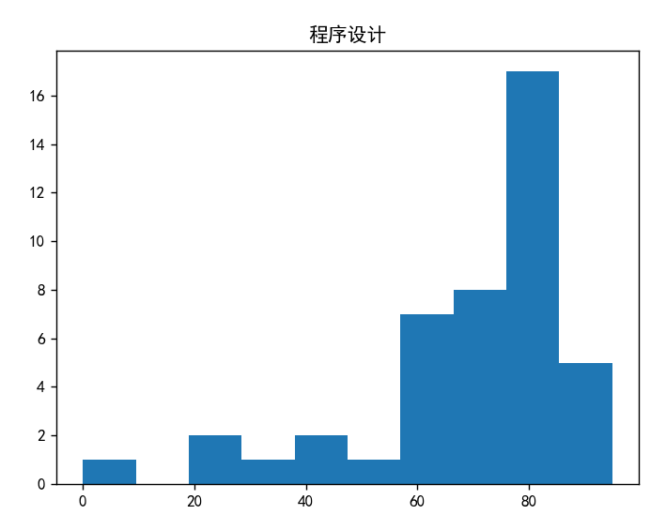
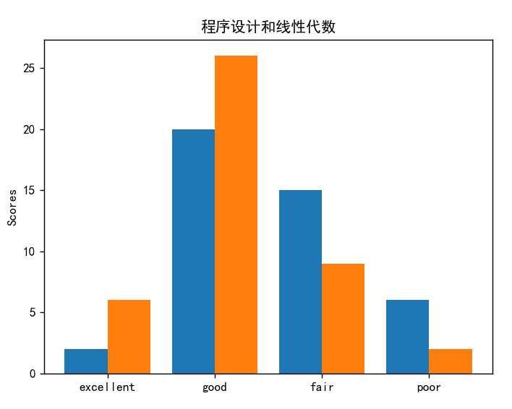
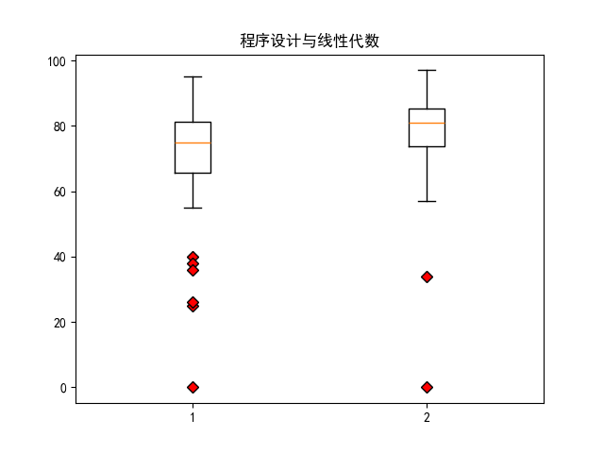
实验提示：
- 对基本配置进行设置，如将中文字体设置为黑体，不包含中文负号，分辨率为 100，图像显示大小设置为 (5,3)。
plt.rcParams['font.sans-serif'] = ['SimHei']
plt.rcParams['axes.unicode_minus'] = False
plt.rcParams['figure.dpi'] = 100
plt.rcParams['figure.figsize'] = (5,3)

（2）与Openpyxl等专用的工具相比，本节上课所讲授的Pandas更为通用的工具，所提供的数据容器功能更加强大，建议同学们在本任务中尝试去使用Pandas完成。以下示例代码完成用pandas读取excel文件：
- # pandas读取excel文件，你将得到一个名为data_all的DataFrame
- data_all = pd.read_excel(io=r'../实验1数据集/grade_data.xlsx')

（3）饼图绘制中涉及每个分割区域中对应数据值大小（即分类统计）。以下示例代码可完成依据指定的标准，对成绩数据进行分类，并获取“程序设计基础”各分段的人数各个类别的人数。

示例代码片断
- # 给成绩列表数据分类
- def classify(data:list):
- # 90分及以上为优秀
- excellent = []
- # 75分及以上为良好
- good = []
- # 60分及以上为及格
- fair = []
- # 60分以下为不及格
- poor = []
- for item in data:
- if item != 0:
- if item >= 90:
- excellent.append(item)
- elif item >= 75:
- good.append(item)
- elif item >= 60:
- fair.append(item)
- else:
- poor.append(item)
- return excellent, good, fair, poor

- # 获取程序设计基础各分段的人数
- data_p = data_all['程序设计基础'] #从DataFrame中提取“程序设计基础”成绩
- excellent_p, good_p, fair_p, poor_p = classify(data_p)
- x = np.array(["excellent", "good", "fair", "poor"])
- y = np.array([len(excellent_p), len(good_p), len(fair_p), len(poor_p)])

实验任务1-2 社交网络可视化

实验要求
读取跆拳道俱乐部的关系网karate.gml，绘制其对应网络图
  - 绘制基本的网络图
提示：以下示例可得到基本的网络关系图
file = "karate.gml" #必要时需要给出文件的具体路径
G = nx.read_gml(file) # 通过nx.read_gml()读取文件
使用pos = nx.spring_layout(G) 可以优化图结构布局
plt.savefig("network.jpg") #可将生成的图片以指定的文件名保存到指定的位置
  - 自行查阅资料及参考课堂课件，完成以下实验任务
- 求取图中节点数，边数，图的平均度数，绘制每个节点到图中其他所有节点的平均最短路径长度的柱状图。
- 绘制10号节点到其他节点的距离分布直方图，在图上标注出平均值。
提示：直方图横坐标：距离：节点 10 到其他可达节点的最短路径长度
直方图纵坐标：数目：具有对应距离的节点数量
- 在图上可视化显示[1, 10]间的最短路径（可使用edge_colors属性个性化定义边的颜色）

参考实验结果
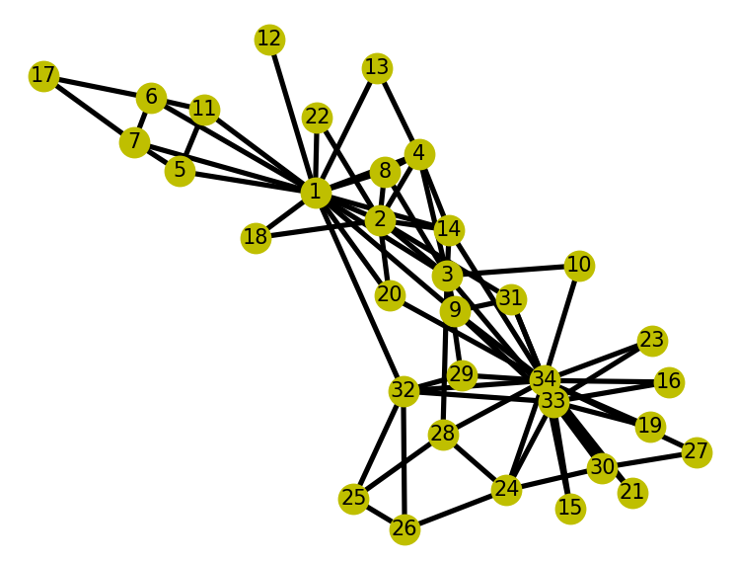
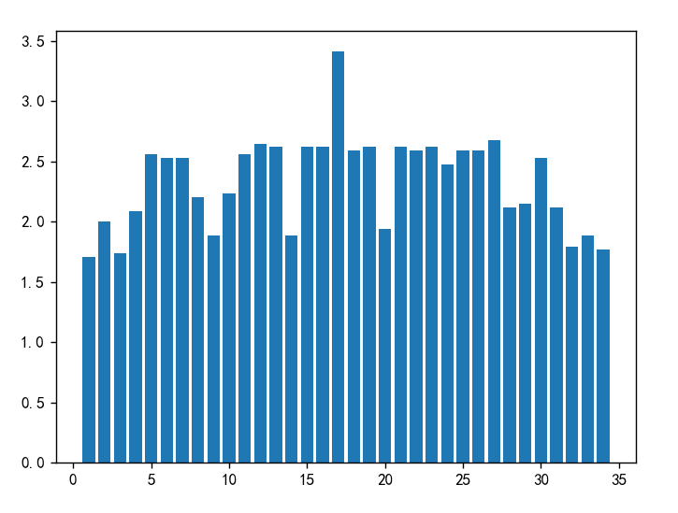
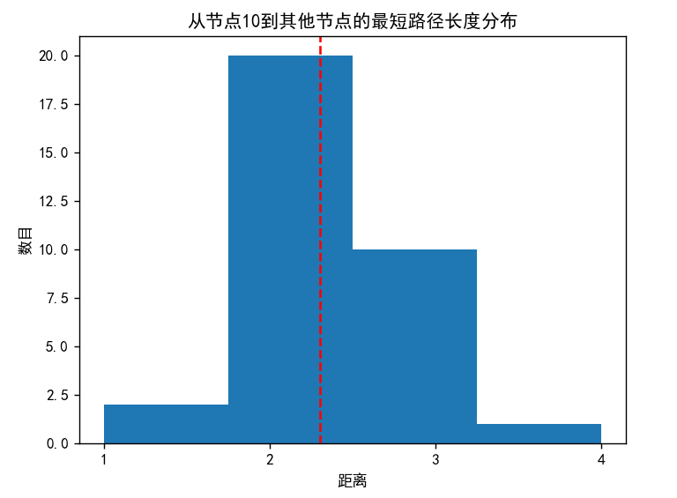
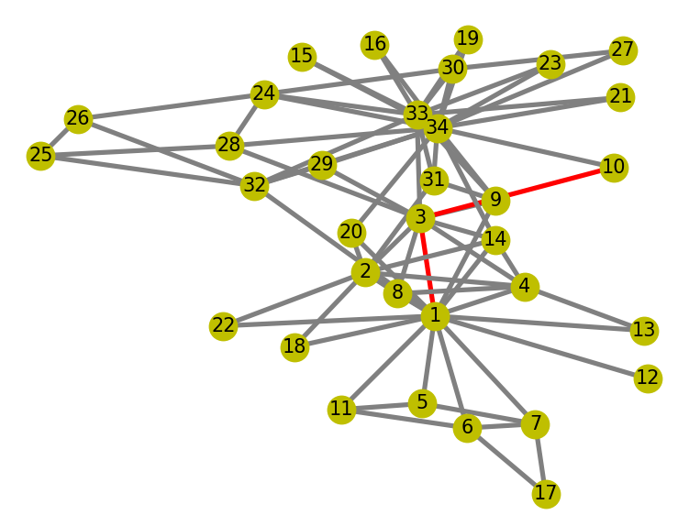

实验任务1-3 机场位置数据可视化的任务

实验要求
Matplotlib在地理信息系统（GIS）中有广泛的应用。它可以用于创建各种类型的地图、空间数据可视化以及地理信息的探索和展示。
现收集到全球各地机场的分布数据保存在airports.json中，请你使用Matplotlib，绘制全世界机场分布的3D图像，感兴趣的话，可以试着制作三维平面观察地形分布，也可通过数据预处理可视化你关心的区域。
本题难点：同学们需根据json文件的结构提取出绘图所需数据

实验参考结果
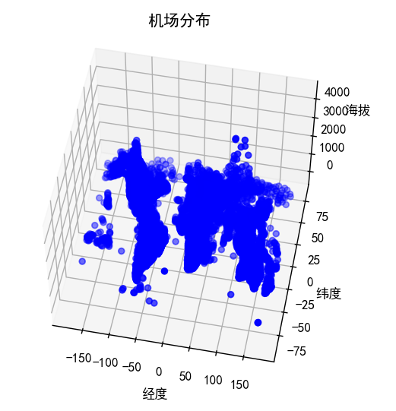

提示：
（1）以下方式可以直接读取json文件
with open('airports.json', 'r', encoding='utf8') as f:
data = json.load(f)
JSON文件是一种轻量级的结构化的数据交换格式，能够方便机器解析。例如，下面是本任务提供的json文件中的一条记录，其中"00AK"标识了一条机场的数据记录， "lat"，"lon"，"elevation"分别存放有该机场“纬度”、“经度”和“海拔高度（单位为英尺）”数据。
{
"00AK": {
"icao": "00AK",
"iata": "",
"name": "Lowell Field",
"city": "Anchor Point",
"state": "Alaska",
"country": "US",
"elevation": 450,
"lat": 59.94919968,
"lon": -151.695999146,
"tz": "America\/Anchorage"
},

（2）以下示例代码完成了将json文件中的相关信息提取到列表。供同学们参考。
# 读取json中的数据并保存在列表latitude、longitude和height
- for airport in data:
- airport = data[airport]
- latitude.append(airport['lat']) #提取json文件中每条记录的维度数据
- longitude.append(airport['lon']) #提取json文件中每条记录的维度数据
- # 提取json文件中每条记录的海拔高度，并将英尺转换为米
- height.append(airport['elevation']*0.3048)

（3）以下示例代码可创建一个三维坐标轴对象，并绘制出三维散点图
- # 创建一个三维坐标轴对象
- fig = plt.figure()
- ax = fig.add_subplot(111, projection='3d')
- # 绘制三维散点图，三个维度的坐标数据从列表longitude, latitude, height中提取
- ax.scatter(longitude, latitude, height, c='b', marker='o')

（4）以下示例代码可完成X坐标轴标签设置，可查阅资料完成其它美化
- # 设置坐标轴标签
- ax.set_xlabel('经度')

4. 参考文档
- Pyplot官方文档Pyplot tutorial — Matplotlib 3.7.2 documentation
- Networkx官方文档Tutorial — NetworkX 3.1 documentation

ps. 这两个文档十分友好，强烈建议同学们阅读了解

